满天星班观察日志
日期 2025年 2 月 27 日
今日一日活动
宝宝 |  | 生活活动 |  |  |  |  | 学习活动
姓名 | 入园情绪 | 上午点心 | 午餐 | 午睡 | 下午点心 | 大便
位知新 | 好 | 鲜牛奶 √  多样饼干 √ | 南瓜饭 √  鲍鱼煨肉√  黄瓜炒木耳√  豌豆苗鱼丸汤√ | 12：40前入睡。 | 黑芝麻汤圆√  苹果√  龙眼√ | 无 | - 晨间游戏活动  宝宝们入园后进行了自主游戏，游戏活动有娃娃家（小厨房）、室内滑滑梯、桌面游戏（益智玩具、美工玩具）、图书区。  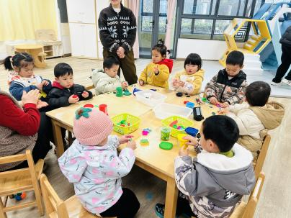  好玩的橡皮泥  - 户外活动  今天上午空气质量不佳，宝宝们开着火车在回廊上逛了逛，参观了哥哥姐姐们的教室。  - 学习活动  （一）音乐游戏《做果汁》、《毛毛虫爬呀爬》、《大巨人与小矮人》、《小跳蚤》、《五只猴子吃香蕉》  （二）生活与卫生习惯《鞋子宝宝来排队》  宝宝们很喜欢玩室内滑梯，我们也发现宝宝们脱鞋子的时候鞋子都很乱的散落在地上，我们拍摄了鞋子散落在地上的照片，以此导入，引导宝宝们了解脱、放鞋的方法。活动延申时也给宝宝们示范了穿鞋子的方法。  活动目标：  1.初步了解脱、放鞋的方法，喜欢自己的事情自己做。  2.知道脱下鞋子要摆放整齐，体验自我服务的乐趣。  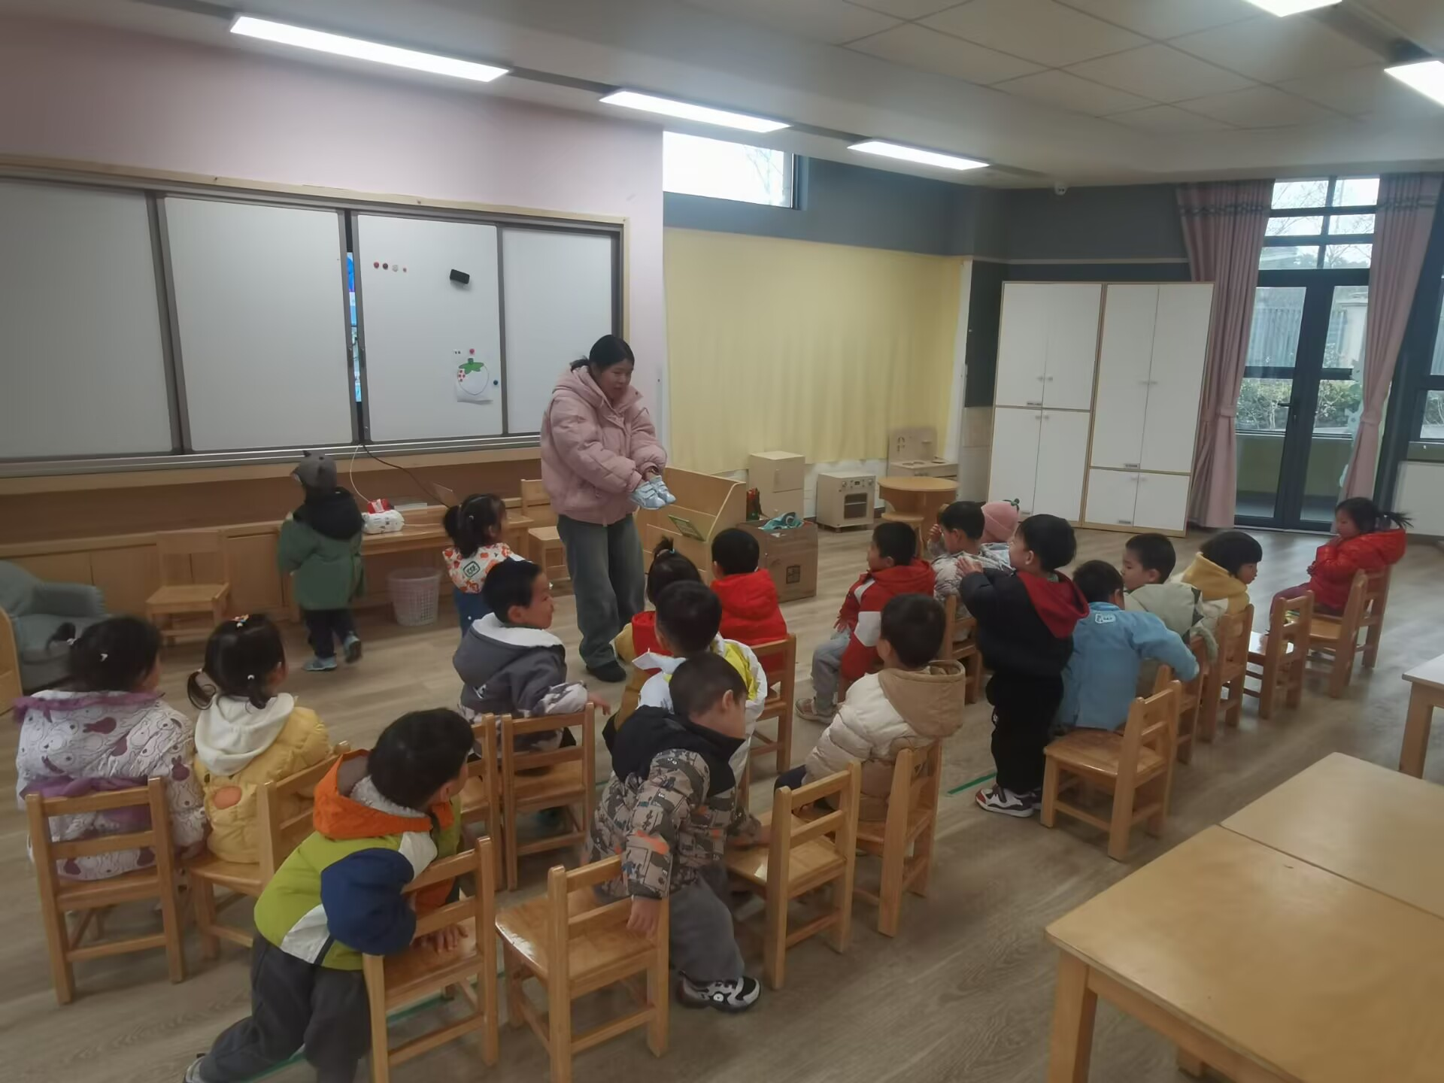  （三）绘本《好饿的小蛇》  这个故事充满了趣味性和想象力，简单的文字和生动的画面深受小朋友们的喜爱。它不仅能让孩子们认识各种水果、食物的形状和颜色，还能让孩子们在听故事中感受到快乐。  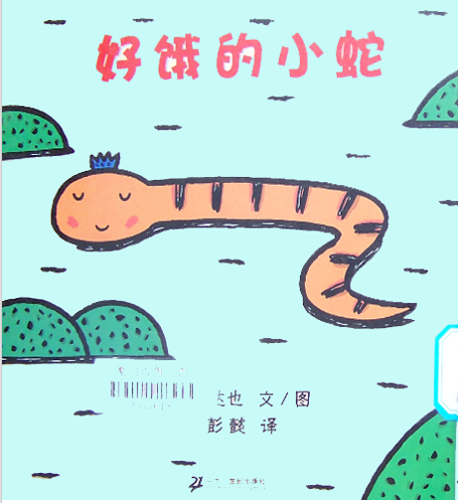  - 延时班活动  建构：乐高  今天宝宝们用乐高积木进行了建构。
吴璧岑 | 好 | 鲜牛奶 √  多样饼干 √ | 南瓜饭 √  鲍鱼煨肉√  黄瓜炒木耳×  豌豆苗鱼丸汤√ | 12：40前入睡。 | 黑芝麻汤圆×  苹果√  龙眼√ | 无
付轩珞 | 刚入园时有一些情绪。 | 鲜牛奶 ×  多样饼干 √ | 南瓜饭 √  鲍鱼煨肉√  黄瓜炒木耳×  豌豆苗鱼丸汤√ | 12：40前入睡。 | 黑芝麻汤圆√  苹果√  龙眼√ | 无
张茉洵 | 好 | 鲜牛奶 √  多样饼干 √ | 南瓜饭 √  鲍鱼煨肉√  黄瓜炒木耳√（一半）  豌豆苗鱼丸汤√ | 12：40前入睡。 | 黑芝麻汤圆√  苹果√  龙眼√ | 无
吴心诺 | 好 | 鲜牛奶 √  多样饼干 √ | 南瓜饭 √  鲍鱼煨肉√  黄瓜炒木耳×  豌豆苗鱼丸汤√ | 12：40前入睡。 | 黑芝麻汤圆√  苹果√  龙眼√ | 无
孙煦深 | 好 | 鲜牛奶 √  多样饼干 √ | 南瓜饭 √  鲍鱼煨肉√  黄瓜炒木耳×  豌豆苗鱼丸汤√ | 12：40前入睡。 | 黑芝麻汤圆√  苹果√  龙眼√ | 无
徐锦晔 | 好 | 鲜牛奶 √  多样饼干 √ | 南瓜饭 √（一小半）  鲍鱼煨肉√（一口）  黄瓜炒木耳×  豌豆苗鱼丸汤√ | 13：00前入睡。 | 黑芝麻汤圆×  苹果√  龙眼× | 无
任昱霖 | 好 | 鲜牛奶 √  多样饼干 √ | 南瓜饭 √  鲍鱼煨肉√  黄瓜炒木耳×  豌豆苗鱼丸汤√ | 12：40前入睡。 | 黑芝麻汤圆×  苹果√  龙眼√ | 无
石安饶 | 好 | 鲜牛奶 √  多样饼干 √ | 南瓜饭 √  鲍鱼煨肉√  黄瓜炒木耳√  豌豆苗鱼丸汤√ | 12：40前入睡。 | 黑芝麻汤圆√  苹果√  龙眼√ | 无
张羿琛 | 好，偶尔会想一会妈妈。 | 鲜牛奶 √  多样饼干 √ | 南瓜饭 √  鲍鱼煨肉√  黄瓜炒木耳×  豌豆苗鱼丸汤√ | 12：40前入睡。 | 黑芝麻汤圆√  苹果√  龙眼√ | 无
毛跃 | 好 | 鲜牛奶 √  多样饼干 √ | 南瓜饭 √  鲍鱼煨肉√  黄瓜炒木耳√  豌豆苗鱼丸汤√ | 12：40前入睡。 | 黑芝麻汤圆×  苹果√  龙眼√ | 无
陈胤辰 | 来园、午睡前有一些情绪 | 鲜牛奶 √  多样饼干 √ | 南瓜饭 √（少量没有南瓜的米饭）  鲍鱼煨肉√（少量）  黄瓜炒木耳×  豌豆苗鱼丸汤√ | 13：40入睡。 | 黑芝麻汤圆√  苹果√  龙眼√ | 无
邹子沐 | 好 | 鲜牛奶 √  多样饼干 √ | 南瓜饭 √（一半）  鲍鱼煨肉√  黄瓜炒木耳√  豌豆苗鱼丸汤√ | 12：40前入睡。 | 黑芝麻汤圆√  苹果√  龙眼√ | 无
陈阳 | 好 | 鲜牛奶 √  多样饼干 √ | 南瓜饭 √  鲍鱼煨肉√  黄瓜炒木耳√  豌豆苗鱼丸汤√ | 12：40前入睡。 | 黑芝麻汤圆√  苹果√  龙眼√ | 无
刘翊鸣 | 好 | 鲜牛奶 √  多样饼干 √ | 南瓜饭 √  鲍鱼煨肉√  黄瓜炒木耳×  豌豆苗鱼丸汤√ | 12：40前入睡。 | 黑芝麻汤圆√  苹果√  龙眼√ | 1
魏浩炎 | 好 | 鲜牛奶 √  多样饼干 √ | 南瓜饭 √  鲍鱼煨肉√  黄瓜炒木耳√  豌豆苗鱼丸汤√ | 12：40前入睡。 | 黑芝麻汤圆√  苹果√  龙眼√ | 无
王思瑞 | 好 | 鲜牛奶 √  多样饼干 √ | 南瓜饭 √  鲍鱼煨肉√  黄瓜炒木耳√  豌豆苗鱼丸汤√ | 12：40前入睡。 | 黑芝麻汤圆√  苹果√  龙眼√ | 1
包星允 | 好 | 鲜牛奶 √  多样饼干 √ | 南瓜饭 √（一半）  鲍鱼煨肉√（一半）  黄瓜炒木耳×  豌豆苗鱼丸汤√ | 12：40前入睡。 | 黑芝麻汤圆√  苹果√  龙眼√ | 无
马欣雨 | 好 | 鲜牛奶 √  多样饼干 √ | 南瓜饭 √  鲍鱼煨肉√  黄瓜炒木耳×  豌豆苗鱼丸汤√ | 13：00前入睡。 | 黑芝麻汤圆×  苹果√  龙眼√ | 无
陶悦 | 好 | 鲜牛奶 √  多样饼干 √ | 南瓜饭 √  鲍鱼煨肉√  黄瓜炒木耳×  豌豆苗鱼丸汤√ | 12：40前入睡。 | 黑芝麻汤圆√  苹果√  龙眼√ | 无

